Tiết 21:
THỰC HÀNH TIẾNG VIỆT
(NGHĨA CỦA TỪ, BIỆN PHÁP TU TỪ)
HOẠT ĐỘNG 1: KHỞI ĐỘNG
Mục tiêu: Tạo tâm thế hứng khởi tiếp nhận bài mới.
Tổ chức hoạt động | Kết quả/ Sản phẩm học tập
GV cho HS quan sát một số hình ảnh, yêu cầu đặt câu có hình ảnh so sánh, nhân hóa, điệp ngữ phù hợp với bức tranh.  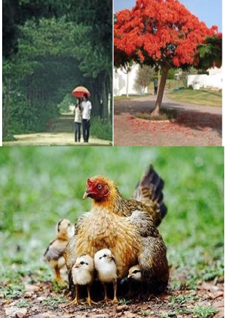  - Hs suy nghĩ, đặt câu phù hợp với nội dung bức tranh | HS đặt câu có hình ảnh so sánh, nhân hóa, điệp ngữ:  - Về hình thức: đúng ngữ pháp.  - Nội dung: phù hợp nội dung bức tranh.  - Dự kiến sản phẩm:  + Mùa hè, cây phượng như tháp đèn khổng lồ  + Mẹ gà che chở cho đàn con thơ.
HOẠT ĐỘNG 2: LUYỆN TẬP
*Mục tiêu:
- Nhận biết và nêu được tác dụng của biện pháp tu từ nhân hóa, so sánh, điệp ngữ.
- Xác định được nghĩa của một số từ ngữ.
Tổ chức hoạt động | Kết quả/ Sản phẩm học tập
Nhiệm vụ 1.Giải thích nghĩa của từ  (1)GV tổ chức cho HS thảo luận nhóm đôi hoàn thành phiếu học tập bài 1.  - HS làm BT 1 thông qua phiếu học tập.  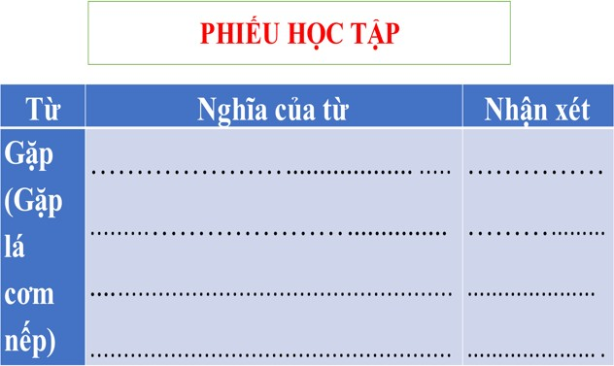  - HS trả lời, HS khác nhận xét  - GV nhận xét kết luận  (2) GV cho HS làm việc cá nhân bài tập 2.  HS đọc bài tập 2  +Nêu cách hiểu của em về cụm từ thơm suốt đường con?  - HS trả lời, HS khác nhận xét  - GV nhận xét kết luận  - GV cho HS làm bài theo nhóm đôi phiếu học tập số 2: Trình bày cách hiểu về nghĩa của từ mùi vị thông thường và từ mùi vị trong bài thơ Gặp lá cơm nếp.  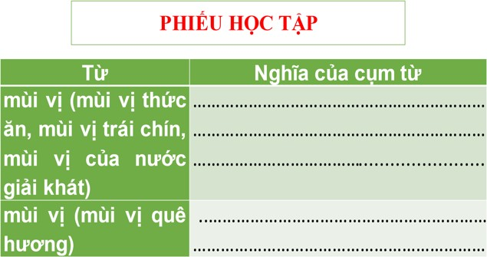  - - HS suy nghĩ và giải nghĩa từ.  - - GV quan sát, hỗ trợ HS  (4) GV yêu cầu HS trao đổi thảo luận nhóm đôi nhận xét được cách kết hợp giữa các từ trong hai câu thơ:  Mẹ già và đất nước/ Chia đều nỗi nhớ thương  - HS trao đổi , trình bày.  - HS khác nhận xét. GV nhận xét kết luận, chốt kiến thức.  Nhiệm vụ 2.Xác định biện pháp tu từ và nêu tác dụng  (1) GV tổ chức làm việc nhóm - HS thực hiện làm bài tập nhóm thông qua phiếu học tập.  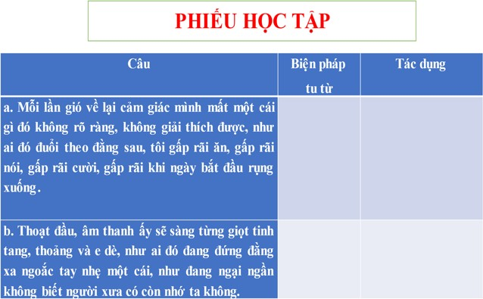  - HS trao đổi , trình bày.  - HS khác nhận xét. GV nhận xét, đánh giá, chốt kiến thức  (2) GV cho HS thảo luận nhóm đôi chỉ ra biện pháp tu từ nhân hoá trong câu văn và nêu tác dụng?  - HS thảo luận , đại diện nhóm trình bày  - HS nhận xét  - GV nhận xét, chốt kiến thức | Bài 1:  - Trình bày được nghĩa của từ; chỉ ra cái hay của cách dùng từ gặp trong nhan đề Gặp lá cơm nếp:  - Gặp: giáp mặt, tiếp xúc với nhau.  - Tác giả dùng từ gặp để thể hiện tình cảm, thái độ của người lính với lá cây cơm nếp. Gặp lá cây cơm nếp như được tiếp xúc với một con người – một người bạn cũ. Từ “gặp” mà tác giả sử dụng chứa đựng cả sự vui mừng, trìu mến  Bài 2:  -Nghĩa của cụm từ thơm suốt đường con được tác giả sử dụng trong khổ thơ: Biểu tượng của hương vị quê nhà, tình cảm gia đình trìu mến, thân thương theo mỗi bước chân của người lính.  Bài 3:  - Ý nghĩa của từ “mùi vị”:  + mùi vị (mùi vị thức ăn, mùi vị trái chín, mùi vị nước giải khát): hơi tỏa ra từ vật, có thể nhận biết được bằng mũi, lưỡi.  + mùi vị (mùi vị quê hương): vừa chỉ hương vị cụ thể, riêng có của quê nhà, vừa chỉ một sắc thái đặc trưng của quê hương.  Bài 4:  - Cách kết hợp từ ngữ đặc biệt:  + Mẹ già là hình ảnh con người cụ thể, còn đất nước lại trừu tượng và rộng lớn hơn.  +Đặt mẹ già bên cạnh đất nước là đặt cái cụ thể bên cạnh cái trừu tượng, khiến cho cái trừu tượng trở nên cụ thể hơn.  + Nỗi nhớ cũng là thứ rất khó để định lượng, lại được chia đều, nghĩa là được định lượng hóa.  -> Hiệu quả: giúp nhà thơ diễn tả được chiều sâu tâm tư, tình cảm của người lính trên đường ra mặt trận. Họ ra đi vì mục đích lớn lao nhưng trong lòng vẫn đau đáu một nỗi nhớ thương về nơi “giếng nước”, “gốc đa” quê nhà.  Bài 5:  a. BPTT điệp ngữ (không, gấp rãi):  + Điệp ngữ không: nhấn mạnh cảm xúc buồn, hơi tiếc vì mất một cái gì đó – một thứ rất mơ hồ, khó gọi thành tên.  + Điệp ngữ gấp rãi: nhấn mạnh hành động khẩn trương, gấp gáp của nhân vật “tôi” khi phải chứng kiến bước đi vội vã của thời gian.  - b. BPTT so sánh giúp cho sự vật hiện lên sinh động, cụ thể, gợi hình, gợi cảm, làm nổi bật tính chất nhẹ nhàng, dịu êm, trong trẻo của thanh âm.  Bài 6:  a. Biện pháp tu từ nhân hóa: nắng thức trễ , mặt trời ngai ngái lơi lơi  - Tác dụng làm cho các sự vật, hiện tượng thiên nhiên cũng trở nên có hồn, như con người -> làm tăng sức gợi hình, gợi cảm cho sự diễn đạt.  b. Biện pháp tu từ nhân hóa: hơi thở gió  - Tác dụng làm cho gió cũng có hơi thở, sức sống như con người -> tăng sức gợi hình, gợi cảm cho không gian mà gió đến.

HOẠT ĐỘNG 4: VẬN DỤNG
Mục tiêu: Viết được đoạn văn có sử dụng biện pháp tu từ
Tổ chức hoạt động | Kết quả/ Sản phẩm học tập
- GV giao nhiệm vụ về nhà cho HS:  Viết đoạn văn ngắn miêu tả cảnh thiên nhiên, trong đó có sử dụng biện pháp tu từ.  - HS làm việc cá nhân, viết đoạn văn tại nhà.  Up bài lên Padlet | HS viết đoạn văn theo yêu cầu:  - Hình thức: Đoạn văn ngắn  - Nội dung: Miêu tả cảnh thiên nhiên  - Yêu cầu tiếng Việt: Sử dụng biện pháp tu từ
*HƯỚNG DẪN VỀ NHÀ
- HS hoàn thiện bài tập

- Chuẩn bị bài học mới: Tiết 22 - Tập làm một bài thơ bốn chữ hoặc năm chữ

